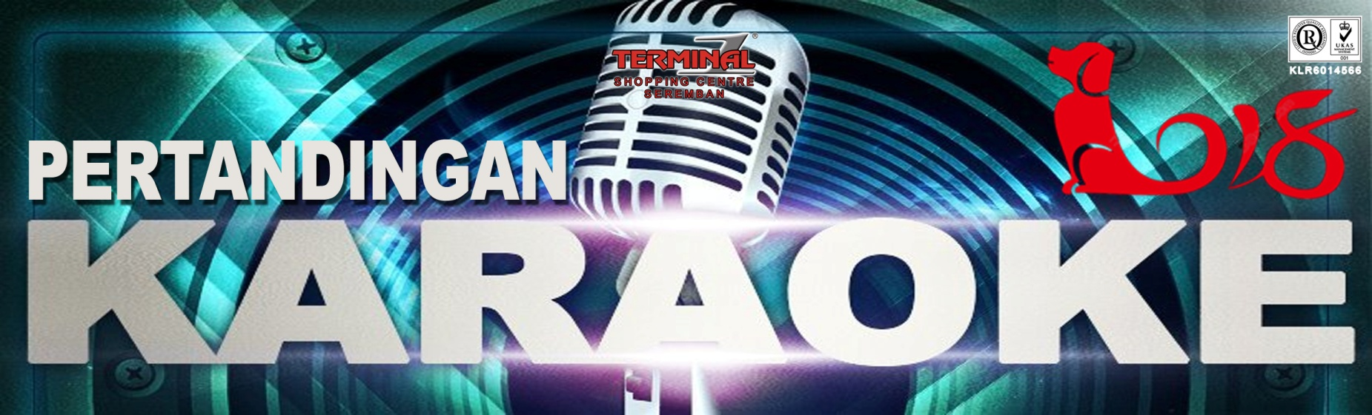
第一终站大厦管理委员会及第一终站业主公会联办
2018（丙申年）火猴迎新春卡拉OK歌唱比赛
宗旨 ：提倡华人传统文化，增加新年气氛，传达新年讯息。
参赛资格 ：男女公开混和赛，凡是大马公民，没有年龄限制，谢绝全国公
开赛一次冠军及ASTRO八强，曾经灌录过唱片歌手与驻
唱歌手的参与。
比赛规则 ：主办当局限接受80名歌手。
参赛者初赛任选歌曲，决赛必须选唱新年歌曲。
请自备正版CD,VCD若有遗失或损坏主办当局恕不负责。
大会有权删比赛规则，参赛者不得异议。
主办当局的决定为最终决定、任何投诉或信件将不受理。
报名费 ：RM40大会以收到报名费为准，报名费不能退还。
参赛表格可向芙蓉第一终站广场询问处领取。
比赛日期：初赛：27/1 /2018 (星期六中午12点) ，28/ 1 /2018 (星期日中午12点)
决赛：4/2/2018 (星期日中午12点) 30名歌手
比赛地点：芙蓉第一终站广场舞台。
联络电话 : Puspa : 012-3747393
Office : 06-7673193 / 3194
奖金如下：
冠军 ：RM1000 + 奖杯一座 + 礼篮一份 + 文凭一张
亚军 ：RM600+ 奖杯一座 + 礼篮一份 + 文凭一张
季军 ：RM300+ 奖杯一座 + 礼篮一份 + 文凭一张
精英奖（7份） ：RM100 + 奖杯一座 +文凭一张
特优奖（10份） ：RM60+ 奖杯一座 +文凭一张
优秀奖（10份） ：RM 50 + 奖杯一座 +文凭一张
最佳服装奖 ：RM100 + 奖杯一座 +文凭一张
最佳台风奖 ：RM100 + 奖杯一座 +文凭一张
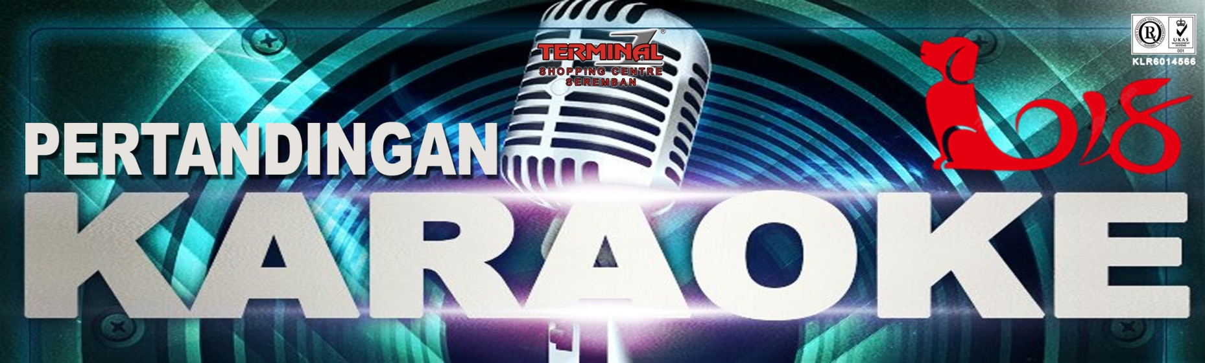
BORANG JAWAPAN
第一终站大厦管理委员会及第一终站业主公会联办
2018（丙申年）火猴迎新春卡拉OK歌唱比赛
报名表格
姓名：______________________________________(中) _______________________________（英）
年龄：________________________________联络电话：_______________________________
地址：_________________________________________________________________________
歌名：_________________________________________________________________________
日期：初赛一（ ）7/1/2017中午12点（六）
初赛二（ ）8/1/2017中午12点（日）
*初赛（一），（二）各限40名参赛者，一切以收到报名费为准！

Bayaran: Ya Tidak

No. Resit:

